Práctica 4ª Instalación de W10 en VirtualBox.
1.- Crea una máquina Virtual nueva de nombre W10, con sistema operativo Windows, y Version W10 1903 de 64bits. VirtualBox (6.0.12), debe tener instalada el Extension Pack (6.0.12), para que la máquina virtual pueda acceder al pendrive insertado en la máquina física. El Extension Pack, debe ser de la misma versión que VirtualBox, y debe ser instalado por un administrador
Los requisitos de la instalación son:

• 2GB RAM

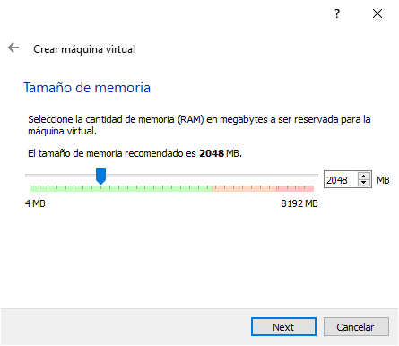

- Disco duro virtual VDI, con almacenamiento reservado dinámicamente de 32 GB

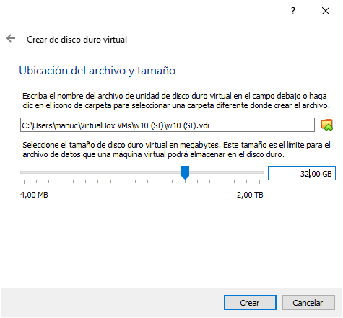

- Adaptador de red de la máquina virtual para que funcione en modo puente (bridge mode), de manera que obtenga una IP de la red DAW.

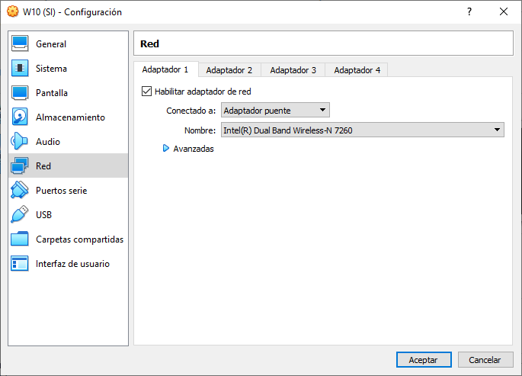

- Selecciona un archivo de disco virtual de Disco óptico, en la configuración de almacenamiento, especifica la ruta del archivo .iso y asegúrate en Sistema , de que el orden de arranque es correcto.

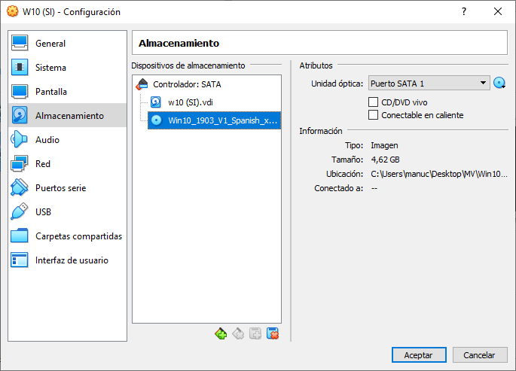

- Iniciar la máquina.

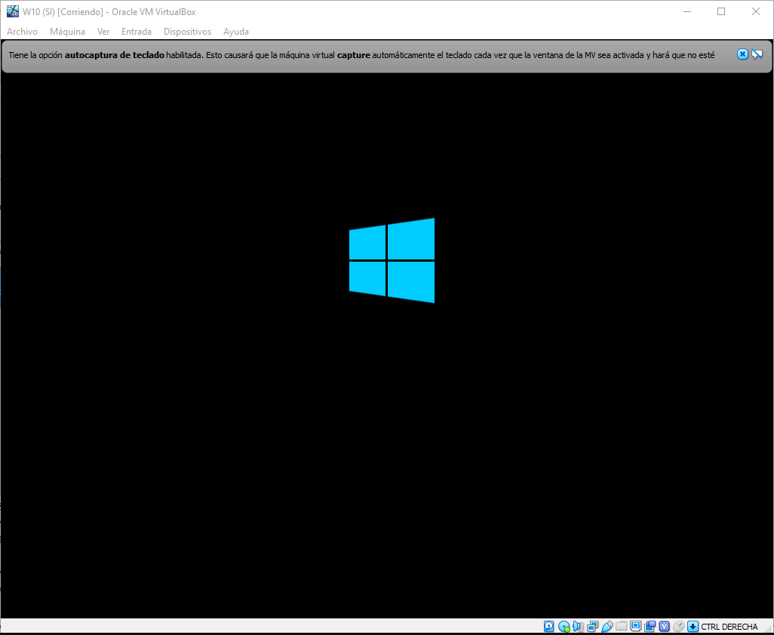
- Para conmutar entre la máquina virtual y la física utiliza la tecla CTRL (derecho).
- Configura idioma, formato de hora y moneda, y distribución de teclado.

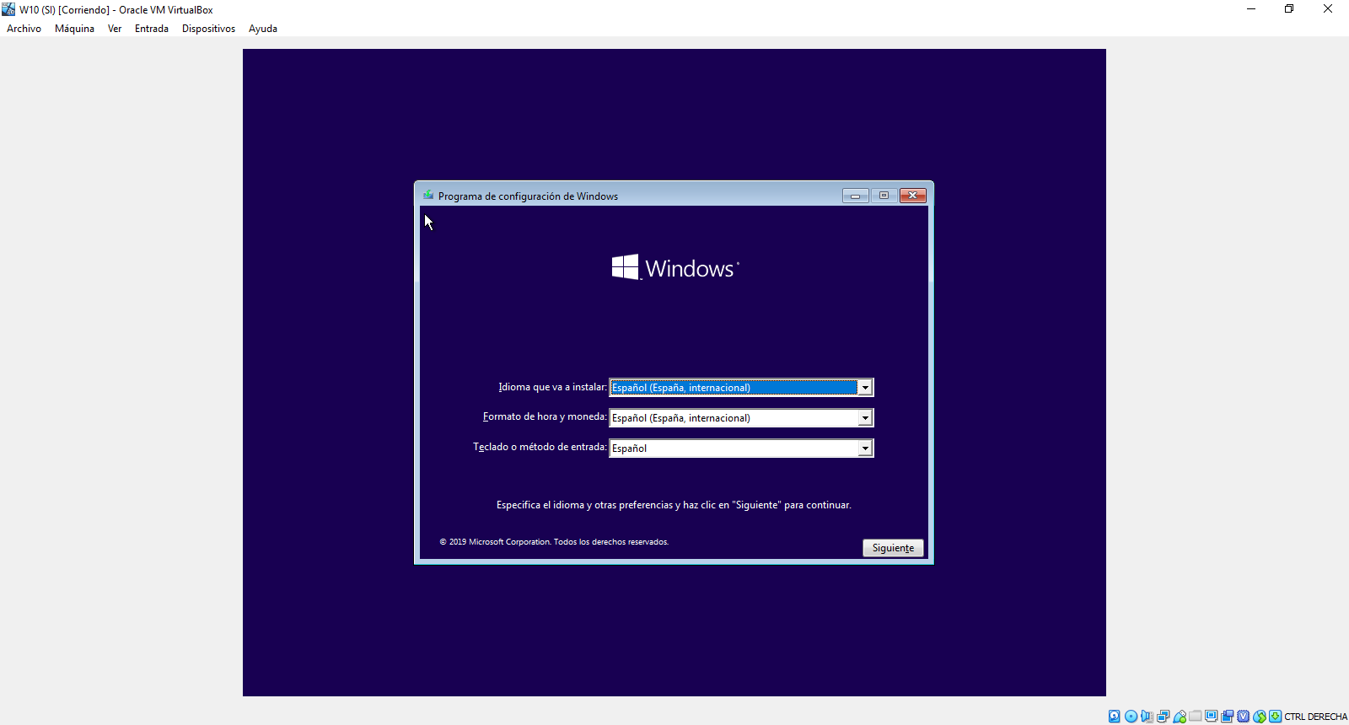

- Instalación personalizada.

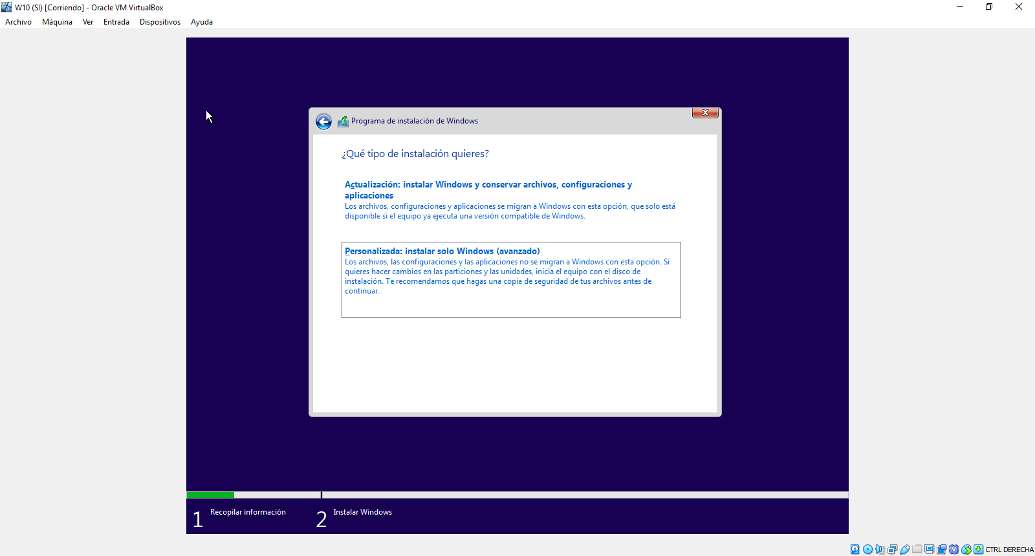

- Crea dos particiones , una la del arranque del sistema operativo (ARRANQUE) de 22 GB, y otra de casi 10 GB para datos (DATOS). Comprueba el tamaño de la partición que se crea automáticamente para indicar donde se está la partición de arranque y mas detalles de Hardware es de 500 MB (SISTEMA).

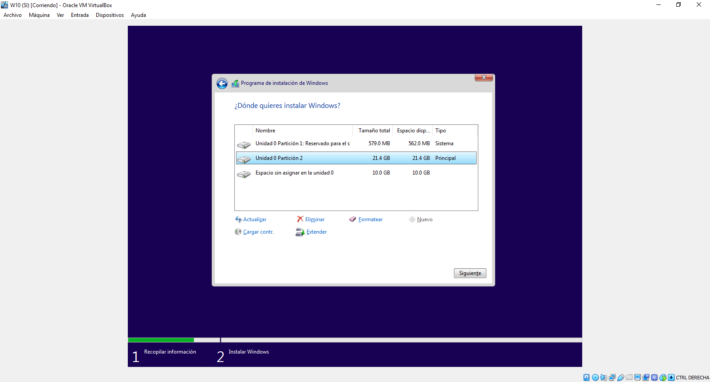

- Cambia la secuencia de arranque, para que lo haga a partir de ahora, desde el disco duro virtual.
- Nombre del PC:

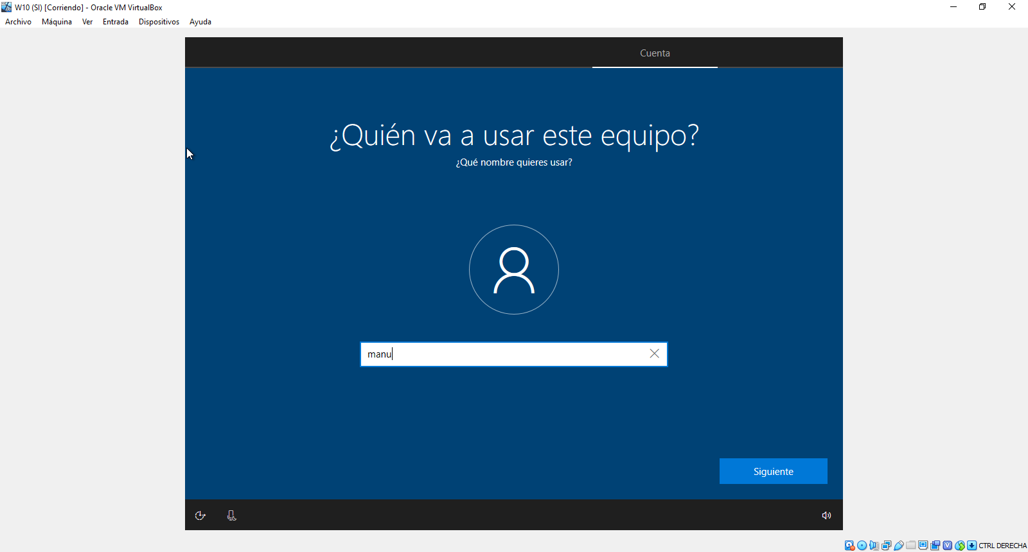
- Activar Windows automáticamente cuando esté conectado.
- DHCP.

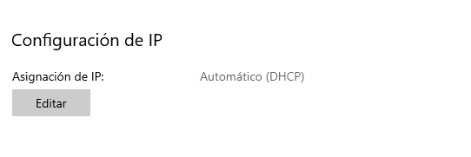

3.- Comprueba que tienes accesos a un pendrive de la máquina física y a Internet,e instala una aplicación como “Driver Genius Professional Edition”, para comprobar que todos los driver están actualizados..

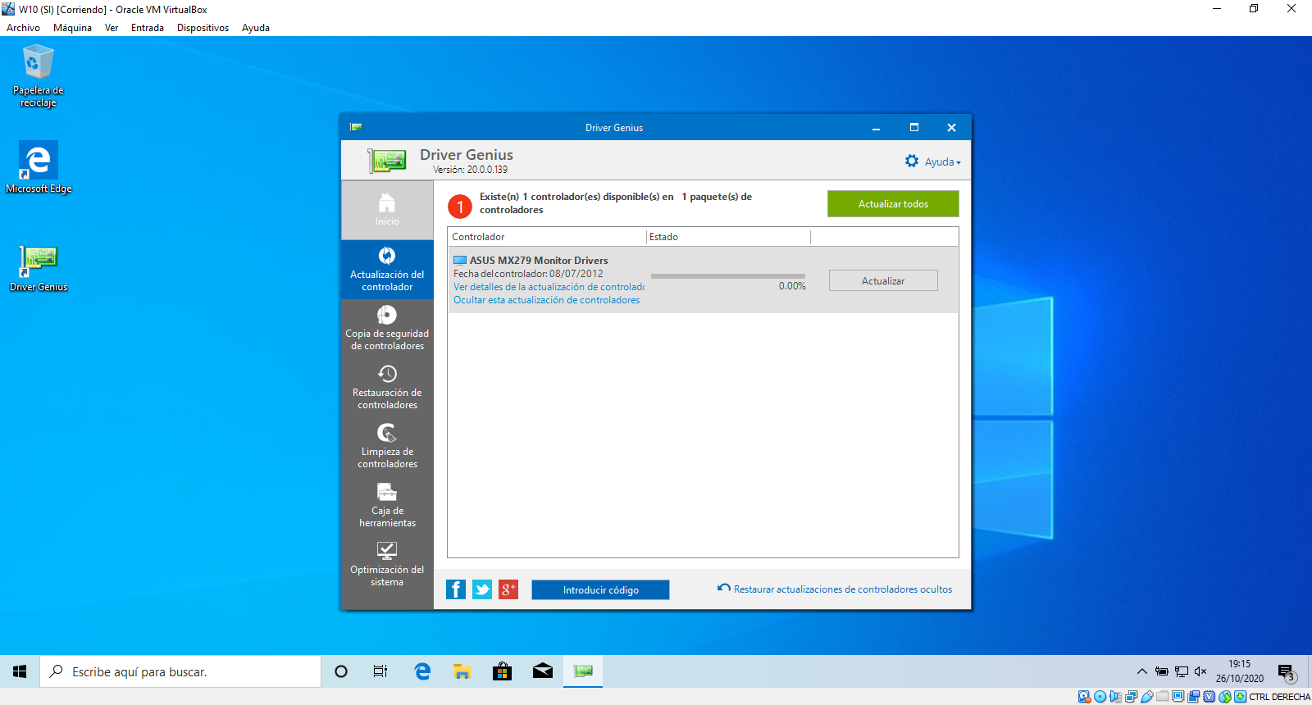
Aquí no puedo actualizarlo ya que es un programa de pago.

4.- Muéstrale tu W10 virtual al profesor, y sube este guión con la captura de pantalla de la MV accediendo al pendrive.

